Памятка по недопущению ложных срабатываний автоматической пожарной сигнализации

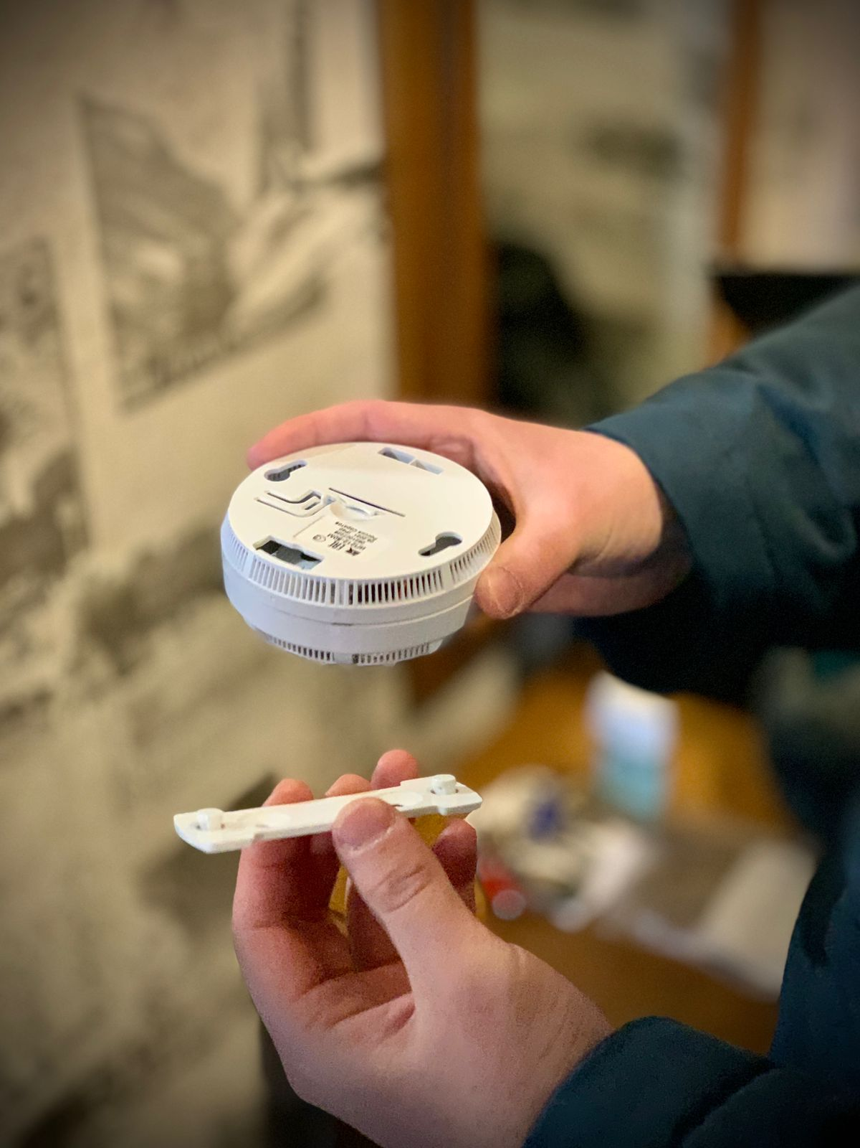
Система автоматической пожарной сигнализации предназначена для раннего обнаружения пожара и передачи сигнала о нем системе оповещения о пожаре.
Автоматическая система пожарной сигнализации — это сложная система, состоящая из приборов, извещателей, исполнительных устройств и кабельных линий. Элементы этой системы чувствительны к воздействию различных факторов внешней среды и требуют бережного отношения. В целях снижения количества несанкционированных срабатываний сигнализации, и, как следствие, ложных вызовов пожарных подразделений, а также срабатываний систем автоматического пожаротушения, нарушений производственных процессов и порядка работы предприятий, необходимо соблюдать простые правила:
1. При проведении огневых, ремонтных, пыльных работ необходимо защищать дымовые извещатели защитными колпаками, обеспечив соблюдение компенсирующих мероприятий по пожарной безопасности.
2. Не допускать парообразования вблизи пожарных извещателей.
3. Не допускать превышения допустимой температуры воздуха в помещениях, оборудованных тепловыми пожарными извещателями.
4. Не допускать попадания посторонних предметов в область видимости оптических осей линейных дымовых пожарных извещателей.
5. Не допускать распыления аэрозолей вблизи пожарных извещателей
6. Не допускать попадания солнечных и других лучей на извещатели пламени.
7. Не допускать намокания пожарных извещателей вследствие затопления.
8. Не допускать попадания насекомых в пожарные извещатели, проводить регулярную дезинсекцию помещений.
9. Соблюдать регламент обслуживания АПС и сроки ее эксплуатации.
10. Своевременно проводить уборку помещений от пыли.
Запрещается:
1. Курение вне специально оборудованных мест.
2. Игры с огнем.
3. Нажимать на ручные пожарные извещатели при отсутствии пожара.
Помните, что регулярные ложные срабатывания пожарной сигнализации снижают бдительность руководителей, персонала и посетителей организаций и предприятий, в связи с чем срабатывание вследствие реального пожара может быть ошибочно воспринято как ложная тревога. Последствия такого исхода могут быть катастрофическими!
При возникновении вопросов Вы можете обратиться в 1 РОНПР Управления по ЮЗАО Главного управления МЧС России по г. Москве

